 |  |  | . | . | Fiche présentation arbre : Stereospermum euphorioides (Bojer) A. DC (°)  (°) Nom scientifique. |  |  | Statut IUCN  Non inscrit, dans la liste rouge de l’IUCN.
↑ Utilisations |  |  |  |  |  |  |  |  | Auteur © Benjamin Lisan
Noms communs : /
Noms vernaculaires : Mangarahara, Hazomanga, Mangaraharamadinidravina (Madagascar), Stereosperme euphorioide (Français).
Noms commerciaux : /
Synonyme(s) : Pour le genre Stereospermum :
- Dipterosperma, Hassk.
- Hieranthes, Raf.
- Siphocolea, Baill.
Source : Stereospermum, http://fr.wikipedia.org/wiki/Stereospermum

Synonyme pour l’espèce Stereospermum euphorioides :

- Bignonia euphorioides Bojer
- Colea longepetiolata Baker

Sources : www.theplantlist.org/tpl/record/kew-318195 & www.efloras.org/florataxon.aspx?flora_id=12&taxon_id=250082011

Distribution, répartition et régions géographiques :  Carte de la répartition à Madagascar.  Cette espèce se trouve surtout sur la partie Ouest, en forêt caducifoliée. Ce sont souvent des arbres isolés en savane (Source : CD-Rom Plantes médicinales de Madagascar. Voir la bibliographie).  Originaire des forêts à feuilles caduques de Madagascar (Source : www.rarepalmseeds.com/fr/pix/SteEup.shtml).  Forêt décidue sèche et sub-aride depuis l'ouest de Fort-Dauphin jusqu'à Diégo-Suarez. (réf. Flore générique des arbres de Madagascar, George E. Schatz, 2001). | 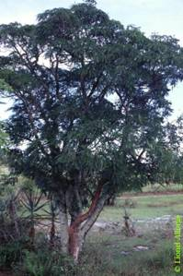  Photo de l’Arbre © Lucile Allorge.  Source : CD-ROM Plantes médicinales de Madagascar.
Latitudes géographiques (°N/ °S):
Fourchette d’altitudes : m.
Origine : Madagascar
Régions d'introduction connues :

Classification classique | Classification phylogénétique | Caractéristiques physiques / dimensions
Règne : Plantae | Clade : | Hauteur maximale arbre : 20 à 30 m
Sous-règne : Tracheobionta | Clade : Tracheobionta | Hauteur maximale tronc : m
Division : Magnoliophyta | Clade : Magnoliophyta | ∅ adulte à hauteur d’homme (1,3m) : cm
Classe : Magnoliopsida | Clade : Magnoliopsida | Densité: ~ kg/m3 (à ans et à % humidité)
Sous-classe : Asteridae | Clade : Asteridae | Pouvoir calorifique : kcal/kg
Ordre : Lamiales | Ordre : Lamiales | Durée de vie :
Famille : Bignoniaceae | Famille : Bignoniaceae
Genre : Stereospermum Cham., 1832 | Sous-famille : Stereospermum | Tribu : Tecomeae
Nom binominal : Stereospermum euphorioides (Bojer) A. DC. | Espèce : Stereospermum euphorioid | Groupe : Feuillu / Conifère.

Caractéristiques dendrologiques / Caractéristiques morphologiques
Port / Forme du houppier / silhouette : beaux arbres, atteignant 20 à 30 mètres de hauteur dans les forêts (Source : CD-Rom Plantes médicinales de Madagascar. Voir la bibliographie).
Aspect / direction & nombre de branches : ↗. Branches en surplomb et suppléantes ( ?) [ou supplémentaires ?] [“überhängenden Zweigen und wechselständig angeordneten”]
(Source : www.sunshine-seeds.de/product_info.php?products_id=34765&language=en).
Type / forme du tronc / fût : dans les forêts, troncs très droits, lisses (Source : CD-Rom Plantes médicinales de Madagascar. Voir la bibliographie).
Aspect de l’écorce : écorce lisse d’un gris brunâtre (Source : CD-Rom Plantes médicinales de Madagascar. Voir la bibliographie).
Type / forme de la fleur : Belle fleur blanc-rosé (Source : CD-Rom Plantes médicinales de Madagascar. Voir la bibliographie). Ses pétales sont fripées et ridulées (Source : Plantes de Madagascar (Atlas), Lucile Allorge, ULMER, 2008, page 64).
Fleurs blanches (Source : www.rarepalmseeds.com/fr/pix/SteEup.shtml).
Fleurs blanc crème. Les fleurs blanches, en forme d'entonnoir apparaissent avec un long tube à la fin des pousses (Source : www.sunshine-seeds.de/product_info.php?products_id=34765&language=en).
Type / forme du fruit / gousse : Fruit (gousse) de 10 cm de long s'ouvrant sur des graines ailées à chaque bout, à membrane diaphane (Source : CD-Rom Plantes médicinales de Madagascar. Voir la bibliographie).
Type / forme de la graine : graines ailées à chaque bout, à membrane diaphane (Source : idem) (Source : CD-Rom Plantes médicinales de Madagascar. Voir la bibliographie).
Aspect et type des feuilles : petites feuilles pendantes (Source : www.rarepalmseeds.com/fr/pix/SteEup.shtml).
Feuillage toujours vert/persistant. feuilles d'un vert profond, avec nervation Spitzer ( ?) allongée ["langgestielten, breit ovalen, tiefgrünen blättern mit langgezogener Spitzer und auffällig heller Nervatur"] (Source : www.sunshine-seeds.de/product_info.php?products_id=34765&language=en).
Système racinaire :
Phénologie
Feuillaison (période de) ou/et Phénologie [caduque / sempervirente …] :
Floraison (période de) :
Fécondation (période de) :
Fructification (période de) :
Caractéristiques du sol
Texture :
Ph :
Drainage :
Caractéristique : Il se contente des plus mauvais terrains. Il préfère les sols sablonneux et latéritiques. (Source : CD-Rom Plantes médicinales de Madagascar. Voir la bibliographie).
Climat
Type(s) climat(s) : Zone 11 (Source : www.sunshine-seeds.de/product_info.php?products_id=34765&language=en).
Forêts sèches et savanes sèches (à vérifier).
Pluviométrie annuelle :
Nombre de mois écosecs :
Température moyenne annuelle :
Température moyenne du mois le plus froid : 10-15°C
(Source : www.sunshine-seeds.de/product_info.php?products_id=34765&language=en).
Type d’ensoleillement (tempérament héliophile / ombrophile etc.) : héliophile (à vérifier).
Plein soleil à mi-ombre (Source : www.sunshine-seeds.de/product_info.php?products_id=34765&language=en).
Sylviculture
Pépinière
Source de graines : les arbres.
Poids de 1000 semences ou nombre de graines / kg : ?
Conservation des graines : ?
Traitement pré-germinatif des graines : tremper env. 24-48 h dans l'eau tiède (Source : www.sunshine-seeds.de/product_info.php?products_id=34765&language=en).
Germination des graines : Temps de germination: ~ 3-6 semaines (Source : www.sunshine-seeds.de/product_info.php?products_id=34765&language=en).
Multiplication à partir des graines : Les graines sont très abondantes et leur multiplication facile (Source : CD-Rom Plantes médicinales de Madagascar. Voir la bibliographie).
Multiplication : Graines ou boutures (Source : www.sunshine-seeds.de/product_info.php?products_id=34765&language=en).
Multiplication végétative :
Où acheter ou trouver les graines : 2,5 euros les 10 graines, www.sunshine-seeds.de/product_info.php?products_id=34765&language=en
Informations diverses (sur les techniques en pépinières) : Instructions pour les semis :
Epoque des semis: toute l'année
Profondeur des Semis: ~ 1 cm
Mélange pour les semis: Mélange de fibre de coco ou de semer + sable ou de perlite
Température de germination: ~ 25 ° C +
Localisation: lumineux + garder constamment humide, pas mouillé
Arrosage: dans la saison régulière de l'eau de plus en plus
Fertilisation: toutes les deux semaines 0,2% ig ou à long terme des engrais
Substrat: terreau + sable ou perlite
Culture: facile à 15-20 ° C (?) ou + et garder une humidité constante
Hivernage: Vieux spécimens à env. 15 ° C et uniquement dans la mesure où l'eau de la motte sèche pas complètement.
(Source : www.sunshine-seeds.de/product_info.php?products_id=34765&language=en).
Transplantation (en plantation) :
Plantations
Types de plantation : (Pas à notre connaissance (Selon l’auteur)).
Reproduction végétative / propagation / Biologie de la reproduction : ?
Particularités / Caractère [pionnier, nomade …] : ?
Variétés [sous-espèces] et espèce(s) voisine(s) : proche(s) :
Quatre Stereospernum sont des essences relativement communes à Madagascar :

- Stereospernum euphorioides
- Stereospernum variabile
- Stereospernum arcuatum
- Stereospernum undatum

Ces quatre Stereospernum connus des indigènes et des forestiers qui les confondent sous les noms de mangarahara, fangalitra et mahafangalitra sont de beaux arbres, atteignant 20 à 30 mètres de hauteur dans les forêts :
Mais ils sont souvent rabougris ou de taille plus petite dans les savanes, où ils résistent plus ou moins aux feux de brousse, avec d’ailleurs des troncs rongés par les flammes, ce qui rend les exemplaires des lieux découverts inutilisables.
Par contre, ces arbres dans les forêts ont des troncs très droits, lisses, à l’écorce d’un gris brunâtre, pour le Stereospernum euphorioides et d’un gris-cendré maculé de larges taches blanches (plaque de rhytidome caduc), pour les trois autres espèces.
Ces quatre Stereospernum ne conviennent d’ailleurs pas aux mêmes-sols :
- Le Stereospernum euphorioides appelé plus souvent que les autres mangarahara, dont l’aire s’étend sur le versant occidental, entre la presqu’île d’Ampasimena et la Tsiribihina, préfère les sols sablonneux et latéritiques, si étendus dans cette région.
- Le Stereospernum variabile qui remplace le précédent, entre la Tsiribihina et l’Onilahy, vit à peu près sur les mêmes sols, mais sous un climat plus sec.
- Quant au Stereospernum arcuatum et au Stereospernum undatum tous deux diffèrent des précédents, par leur bois encore plus dur et leurs fruits plus grêles. Quant au premier, ses fruits sont courts et arqués et pour le second, ceux-ci sont allongés et tordus. Ces deux espèces d’arbres occupent tout le domaine situé au Nord de l’Onilahy, mais ils sont cantonnés presque exclusivement sur les terrains calcaires.
(Source : CD-Rom Plantes médicinales de Madagascar. Voir la bibliographie).
Hybridation : ?
Données génétiques et chromosomiques :
Problèmes phytosanitaires (fragilités et maladies) : non attaqué par les termites, imputrescible.
Les acariens, en particulier sous verre (Source : www.sunshine-seeds.de/product_info.php?products_id=34765&language=en).
Résistance au feu : Pourrait résister aux feux (à vérifier).
Résistance(s) diverse(s) [à l’inondation …] : ?
Capacité de coupe de rajeunissement : ?
Résistance à la mutilation : ?
Soins sylvicoles : ?
Utilisations sylvicoles : ?
Régime : ?
Rotation : ?
Rendement / Productivité (bois/fruits…) : de m3/ha/an (à ans), pour m3/ha/an à 10 ans ou kg/an.
Croissance : leur croissance est lente
Utilisation
Aspects économiques et commerciaux :
Comme toutes les autres essences forestières de Madagascar, ces arbres ne se présentent jamais en peuplements denses, mais seulement par pieds isolés, ce qui réduit à presque rien leurs possibilités d’exploitation.
C'est surtout, comme essence de reboisement que les 4 arbres du genre Stereospernum présentent un intérêt :
- Il est vrai, leur croissance est lente mais leurs graines sont très abondantes et leur multiplication facile.
- Ils se contentent des plus mauvais terrains et seuls sont capables de donner un peu de valeur aux immenses plateaux semi-désertiques, inutilisables de toute autre manière, du versant occidental de la Grande-Île.
- Semés en peuplements denses, ils pourraient constituer ainsi des futaies pures, d’une seule essence, sorte de forêt manquant encore totalement à Madagascar et dont le besoin se fera de plus en plus sentir.
(Source : CD-Rom Plantes médicinales de Madagascar. Voir la bibliographie).
Arbre (ombrage, agroforestrie, ornemental …) :
Bois : Le bois est recherché. Il est utilisé dans la construction de goélettes (Source : http://transmad.org/IMG/pdf/09_03_RapportInventaireEcologik_1_.pdf).
Autres produits ou usage : Alimentation :
Protection des sols :
Cosmétique (Beauté) :
Energie (bois de feu, agro-carburants) :
Fourrage :
Autres utilisations (colorant, corde …) :
Rôle écologique :
Usages médicinaux : Gomme résine employée dans la blennorragie (chez les Sakalavas).
Écorces en décoction dans affections intestinales (Source : CD-Rom Plantes médicinales de Madagascar. Voir la bibliographie).
Composés chimiques :
Chémotype :
Partie distillée :
Toxicité :
Caractéristiques du bois
Aspect bois /aubier / duramen : Leur bois à aubier réduit et à duramen teinté de violet, ressemble à certains palissandres. Il est d’une dureté telle, qu’il résiste à la hache des indigènes, qui refusent souvent pour cela de les abattre. Il est résistant au tire-point, non attaqué par les termites, imputrescible, ce bois ferait évidemment d’excellentes traverses de voies-ferrées.
Densité (gr/cm³), module de flexion (Kg/cm²) et résistance à la compression (Kg/cm²) :
Durabilité :
Préservation :
Imprégnation (peinture, laquage …) :
Séchage :
Facilité de travail (ponçage, polissage, cloutage, vissage …) : bois très dur. Travail difficile.
Ecologie et préservation de l’environnement
Habitat(s) écologique(s) :
Menaces sur l’espèce :
Statut et mesure de conservation :
Statut IUCN : “This taxon has not yet been assessed for the IUCN Red List, and also is not in the Catalogue of Life » (Source : www.iucnredlist.org/search).
Classification CITES :
Espèces proches [de la même famille phylogénétique] (mais étant des espèces différentes):
Risque de confusion au niveau identification morphologique avec autre espèce :
Risque de confusion au niveau nom commun ou nom vernaculaire avec autre espèce :
Note taxonomique : Le genre Stereospermum comprend 15 espèces tropicales, Indes et Madagascar (MABBERLEY, 1993) (Source : CD-Rom Plantes médicinales de Madagascar. Voir la bibliographie).
Les Stereospermum forment de grands arbres dont certaines espèces sont dominantes dans les savanes arborées (Source : Plantes de Madagascar (Atlas), Lucile Allorge, ULMER, 2008, page 64).
Note ethnologique : utilisation médicinale et pour le bois.
Note historique : Prodr. 9: 211 (1845).
La "Flore générique des arbres de Madagascar" de George E. Schatz indique pour la création du genre la référence : Cham. , Linnaea 7: 720, 1832 et non 1833.
Note étymologique : Son nom est constitué de stereos = solide et spermum = semence (Source : CD-Rom Plantes médicinales de Madagascar. Voir la bibliographie).
Références bibliographiques :
Pages Internet :
- Les bois et les fruits des Bignoniacées de Madagascar, H. PERRIER de la BÂTHIE, Extrait de la Revue de Botanique appliquée, N° 183 - 1936 - 16ème année, http://www.ilerouge.org/spip/spip.php?article40
- BIGNONIACEAE, Noms malagasy des plantes vasculaires, natives et introduites à Madagascar, R. ZARASOA Jean Noël, http://tanisiaina.com/NM_BIGNONIACEAE.htm
- (Stereospermum euphorioides, http://www.rarepalmseeds.com/fr/pix/SteEup.shtml).
- (Stereospermum euphorioides, HERBARIUM MUSEI PARISIENSIS, http://coldb.mnhn.fr/ScientificName/stereospermum/euphorioides).

Référence :
- Flore de Madagascar et des Comores, plantes vasculaires / publiée sous les auspices du gouvernement général de Madagascar et sous la direction de H. Humbert. (Publ. sous la dir. de Jean-François Leroy), Imprimerie officielle du Muséum national d'histoire naturelle, Tananarive/Paris, 1936, 1938 et 1945, Bignoniaceaes, vol. 178: p. 5.
- Les Savanes du Sud-Ouest de Madagascar, Philippe Morat, IRD Editions, 1973, 235 pages.
- Plantes de Madagascar (Atlas), Lucile Allorge, ULMER, 2008, pages 64-65.
- Flore générique des arbres de Madagascar, George E. Schatz, Editeur Royal Botanic Gardens, Kew, 2001.

Ethnobotanique :
C. Rey, la forêt sakalave du Ménabé, in Bull. Econ. Mad. 1905, n° 4, p. 557 à 585 (p. 507)
C. Rey, Le folklore Ménabé, in Bull. Acad. Malg. 1913, vol. XL (2e part.), p. 43-48

Références taxonomiques :

Liens externes :

Sur la chimie des molécules découvertes dans cette espèce:
Pas d’articles sur ce sujet.

Vidéos, DVD et CD-ROM :

Fiche « 822 - Stereospermum euphorioides A. DC. (Bignoniaceae) », in Plantes médicinales de Madagascar, Pierre Boiteau et Lucile Allorge-Boiteau, Éditions île rouge, Troisième Édition, 2003, http://www.ilerouge.org/spip/spip.php?article48

Photos ou/et images :

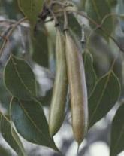  Gousses et feuilles de Stereospermum euphorioides. Photo © Lucile Allorge. | 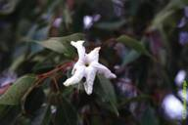  Fleur de Stereospermum euphorioides.  Photo © Lucile Allorge | 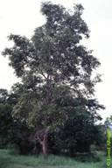  Arbre Stereospermum euphorioides.  Photo © Lucile Allorge
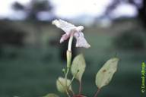  Fleur de Stereospermum euphorioides.  Photo © Lucile Allorge | 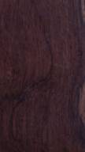  Bois de Stereospermum euphorioides.  Photo © Lucile Allorge | 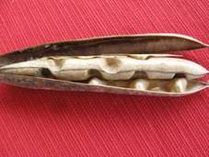  Gousses de Stereospermum euphorioides.  Photo © Lucile Allorge
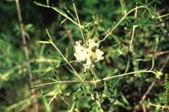  Fleur Stereospermum.  (à vérifier). Photo © Lucile Allorge | 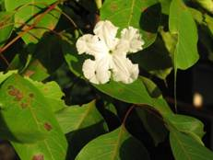  Fleur Stereospermum.  (à vérifier). Photo © Lucile Allorge | 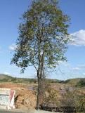  Arbre Stereospermum euphorioides  Photo © R. ZARASOA Jean Noël, http://tanisiaina.com/NM_BIGNONIACEAE.htm
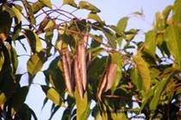  Gousses de Stereospermum euphorioides  Photo © R. ZARASOA Jean Noël, http://tanisiaina.com/NM_BIGNONIACEAE.htm | 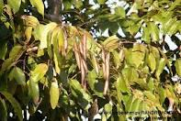  Gousses de Stereospermum euphorioides  Photo © R. ZARASOA Jean Noël, http://tanisiaina.com/NM_BIGNONIACEAE.htm | 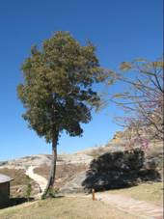  (Source : CD-Rom associé à l’ouvrage Plantes de Madagascar (Atlas), Lucile Allorge, 2008).

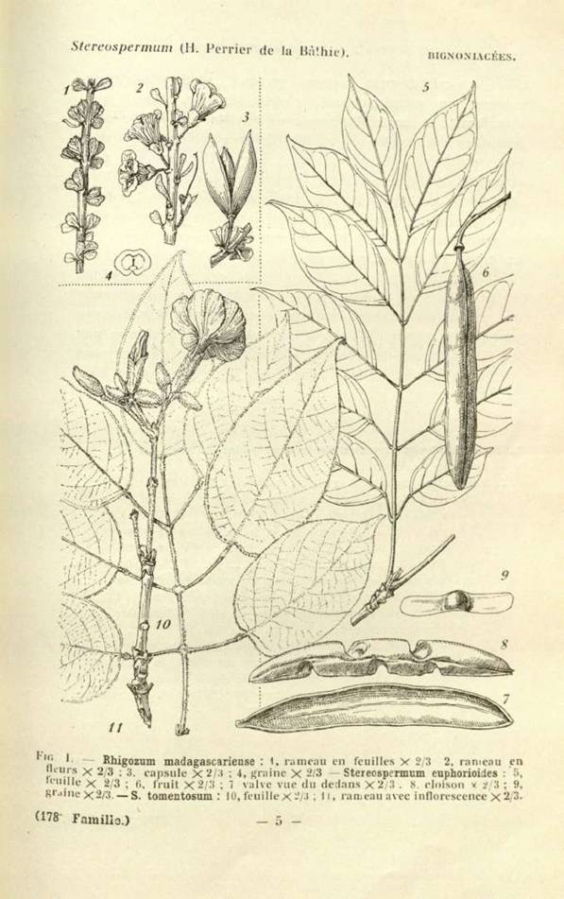
Sur cette planche, les dessins de 6 à 9 concernent Stereospermum euphorioides DC. (1.1499.97847).
L'illustration de la Flore comporte les deux genres Rhigozum en haut dont les fleurs sont jaunes et Stereospermum en bas dont les fleurs sont blanches. Source : Flore de Madagascar et des Comores, Bignoniacées, vol. 178: p. 5 (1938), http://plantillustrations.org/illustration.php?id_illustration=54076&language=English et Madame Lucile Allorge, Botaniste du Muséum d’Histoire Naturelle de Paris et membre du CNRS.

